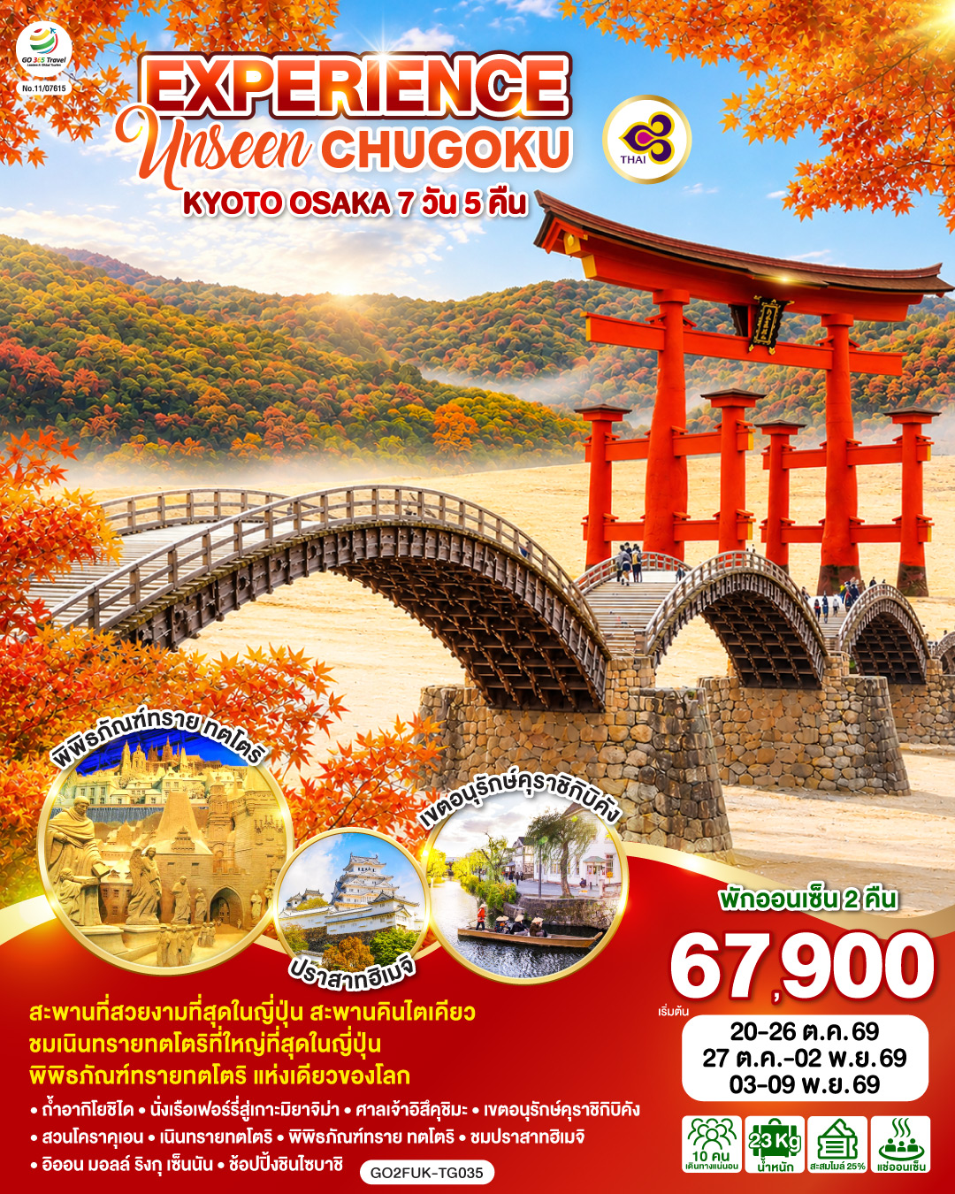
EXPERIENCE UNSEEN CHUGOKU KYOTO OSAKA
7D 5N โดยสายการบินไทย [TG]

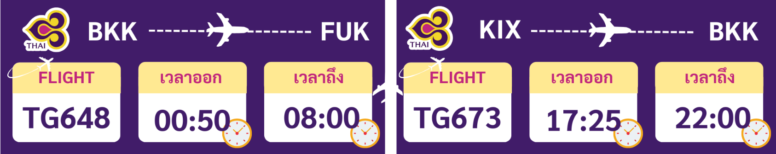

 | โปรแกรมการเดินทาง | เช้า | เที่ยง | ค่ำ | โรงแรมที่พัก
1 | กรุงเทพฯ (สนามบินสุวรรณภูมิ) (TG 648 01.00-08.10)
2 | คิวชู (สนามบินฟุกุโอกะ) – จังหวัดยามากุจิ – ถ้ำอากิโยชิได – สะพานคินไตเคียว – เมืองมิยาจิมะ – แช่น้ำแร่ธรรมชาติ | ✈ |  |  | MIYAJIMA ONSEN AREA  หรือเทียบเท่าระดับ 3 ดาว [♨]
3 | นั่งเรือเฟอร์รี่สู่เกาะมิยาจิม่า – ศาลเจ้าอิสึคุชิมะ – จังหวัดโอคายามะ – เขตอนุรักษ์คุราชิกิบิคัง – แช่น้ำแร่ธรรมชาติ |  |  |  | OKAYAMA HOTEL AREA  หรือเทียบเท่าระดับ 3 ดาว [♨]
4 | สวนโคราคุเอน – จังหวัดทตโตริ – เมืองคุราโยชิ - โกดังกำแพงขาวคุราโยชิ - เนินทรายทตโตริ – พิพิธภัณฑ์ทราย ทตโตริ |  |  |  | TOTTORI HOTEL AREA  หรือเทียบเท่าระดับ 3 ดาว
5 | เมืองฮิเมจิ – ชมปราสาทฮิเมจิ (รวมค่าเข้า) – จังหวัดเกียวโต – ศาลเจ้าฟุชิมิ อินาริ – ช้อปปิ้งถนนชิโจ |  |  | อิสระ | KYOTO HOTEL AREA  หรือเทียบเท่าระดับ 3 ดาว
6 | กิจกรรมชงชา – โอซาก้า – ศาลเจ้านัมบะ ยาซากะ - ช้อปปิ้งโดตงโบริ – ช้อปปิ้งชินไซบาชิ |  | อิสระ | อิสระ | OSAKA HOTEL AREA  หรือเทียบเท่าระดับ 3 ดาว
7 | ตลาดปลาคุโรมง - อิออน มอลล์ ริงกุ เซ็นนัน - โอซาก้า (สนามบินคันไซ) – กรุงเทพฯ (สนามบินสุวรรณภูมิ) (TG673 : 17.25-22.00) |  | อิสระ | ✈
-การจัดที่นั่งบนเครื่องบิน จะเป็นไปตามที่สายการบินเป็นผู้กำหนด ซึ่งทางบริษัทฯ ไม่สามารถเข้าไปจัดการได้แต่อย่างใด
-ห้องพักโรงแรมในญี่ปุ่นอาจแตกต่างกัน จึงทำให้ห้องพักแบบห้องเดี่ยว (Single) , ห้องพักคู่ (Twin / Double) และห้องพักแบบ 3 ท่าน (Triple) อาจจะไม่ได้อยู่ในชั้นเดียวกัน หรือ อยู่ติดกัน
**ในกรณีที่ท่านจองห้องพักแบบ TRIPLE [2 เตียง + 1 ที่นอนเสริม] แล้วทางโรงแรมไม่สามารถจัดหาห้องพัก แบบ TRIPLE ได้ ทางบริษัทขอสงวนสิทธ์ในการจัดห้องพักแบบ แยก 2 ห้อง คือ [1TWN+1 SGL] แทน **

อัตราค่าบริการ
วันเดินทาง | ผู้ใหญ่พัก 2-3 ท่าน  ท่านละ | เด็กอายุ ไม่เกิน 7 ปี ไม่ใช้เตียง | พักเดี่ยว เพิ่มท่านละ | ราคาไม่รวมตั๋ว
20 – 26 ต.ค.69 | 69,900.- | 66,900.- | 14,900.- | 54,900.-
27 ต.ค. – 02 พ.ย.69 | 69,900.- | 66,900.- | 14,900.- | 54,900.-
03 – 09 พ.ย.69 | 67,900.- | 64,900.- | 14,900.- | 52,900.-
ราคาเด็กทารก [อายุไม่ถึง 2 ปีบริบูรณ์ ณ วันเดินทางกลับ] ท่านละ 10,500 บาท
ราคานี้รวมรายการทัวร์ ตั๋วเครื่องบิน ไม่มีราคาเด็ก เนื่องจากเป็นราคาพิเศษ
ราคาทัวร์ข้างต้นยังไม่รวมค่าทิปมัคคุเทศก์และคนขับรถรวม 2,000 บาท/ท่าน/ทริป
ขออนุญาตนำเก็บ ณ สนามบินวันแรก
**บริษัทขอสงวนสิทธิ์ในการสลับสถานที่ท่องเที่ยวในรายการตามความเหมาะสม ของสภาพอากาศ ณ วันเดินทาง เพื่อประโยชน์สูงสุดของลูกค้าเป็นสำคัญ**

วันแรก | กรุงเทพฯ (สนามบินสุวรรณภูมิ) (TG 648 01.00-08.10)
21.00 น. | พร้อมกันที่สนามบินสุวรรณภูมิ เคาน์เตอร์สายการบินไทย เจ้าหน้าที่ของบริษัท ให้การต้อนรับและอำนวยความสะดวกด้านเอกสารและสัมภาระ
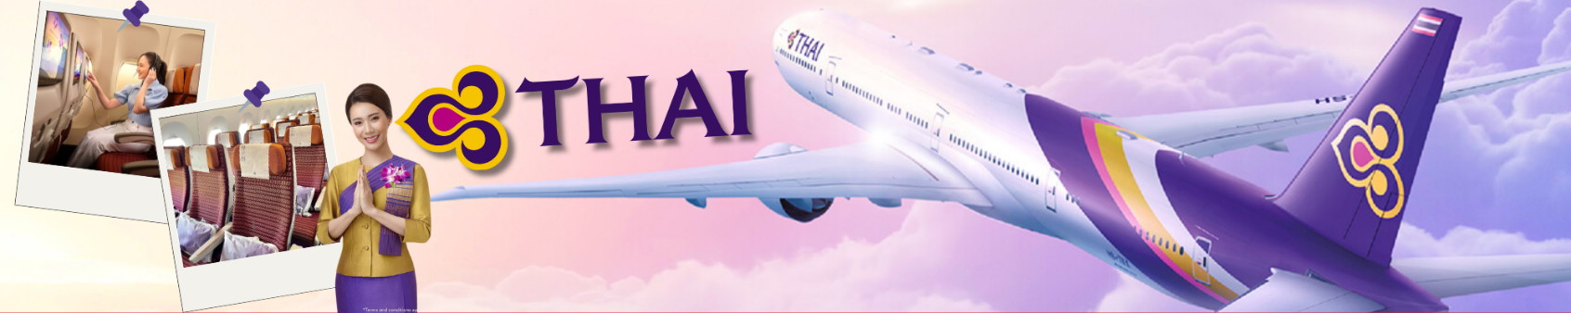
วันที่สอง | คิวชู (สนามบินฟุกุโอกะ) – จังหวัดยามากุจิ – ถ้ำอากิโยชิได – สะพานคินไตเคียว – เมืองมิยาจิมะ – แช่น้ำแร่ธรรมชาติ
01.00 น. | ออกเดินทางสู่ สนามบินฟุกุโอกะ ประเทศญี่ปุ่น โดย สายการบินไทย เที่ยวบินที่ TG 648  (สายการบินมีบริการอาหารและเครื่องดื่มบนเครื่อง)
08.10 น. | เดินทางถึง สนามบินฟุกุโอกะ ประเทศญี่ปุ่น (เวลาท้องถิ่นเร็วกว่าเวลาประเทศไทย 2 ชม.) ผ่านขั้นตอนการตรวจคนเข้าเมือง ด่านศุลกากร และรับกระเป๋าเรียบร้อยแล้ว [สำคัญมาก!!ไม่อนุญาตให้นำอาหารสด จำพวก เนื้อสัตว์ พืช ผัก ผลไม้ เข้าประเทศญี่ปุ่นหากฝ่าฝืนมีโทษจับปรับได้]
 | จังหวัดยามากุจิ จังหวัดในภูมิภาคชูโงกุ ที่ตั้งอยู่เป็นจังหวัดท้ายๆ ของเกาะฮอนชู ทำให้สามารถเดินทางข้ามไป มา ระหว่างเกาะฮอนชู และ เกาะคิวชูได้สะดวก มีสถานที่ท่องเที่ยวที่มีชื่อเสียงมากมาย รวมถึงเสื้อผ้าแบรนด์ดังอย่างยูนิโคล
กลางวัน | รับประทานอาหารกลางวัน ณ ร้านอาหาร (มื้อที่ 1)
 | ถ้ำอากิโยชิโด (Akiyoshido) คือ หนึ่งในถ้ำหินปูนชั้นนำขนาดใหญ่ของญี่ปุ่น อยู่ที่บริเวณเชิงเขาอากิโยชิได ทางเข้าถ้ำสูง 20 เมตร. และกว้าง 8 เมตร. พื้นที่กว้างที่สุดภายในถ้ำคือ 200 ม. และอุณหภูมิภายในถ้ำจะคงที่ที่ 17°C ตลอดปี หมายความว่าเป็นอากาศที่สบายสำหรับการท่องเที่ยวสำรวจถ้ำ จากนั้นก็เริ่มต้นเดินทางเข้าไปในถ้ำเพื่อชมธรรมชาติของหินปูนที่ก่อตัวขึ้นอย่างใกล้ชิดได้แบบสบายๆ
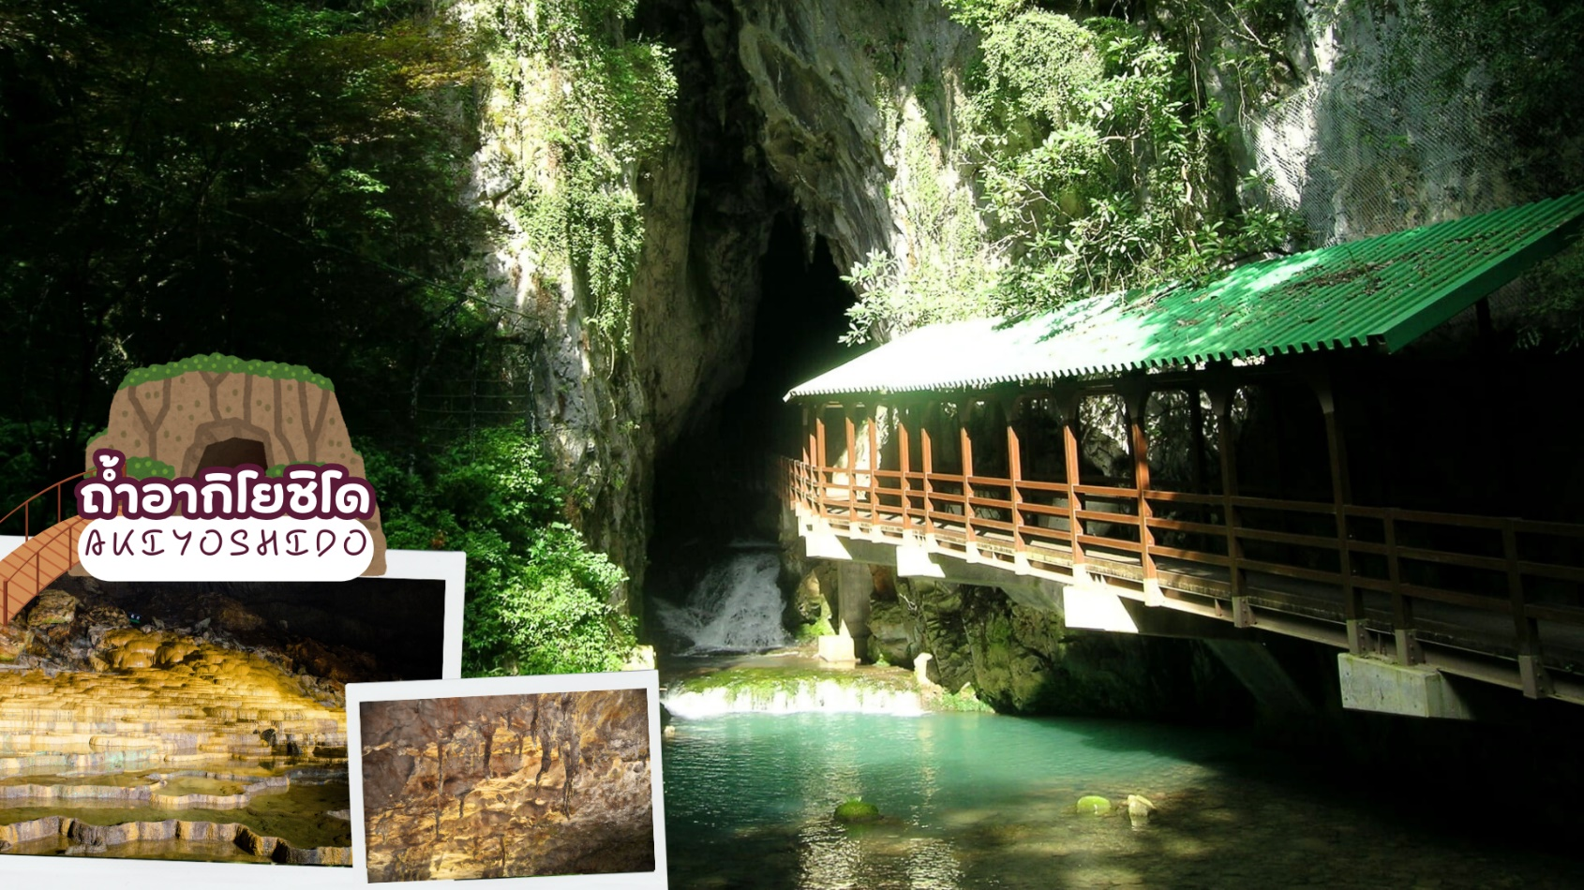
 | ชมความงามของ สะพานคินไตเคียว (Kintai Kyo Bridge) สะพานไม้ 5 โค้ง 1 ใน 3 สะพานที่สวยงามที่สุดในญี่ปุ่น สร้างครั้งแรกเมื่อปี พ.ศ. 2216 แต่พังทลายลงในปีต่อมา จึงได้มีการสร้างขึ้นใหม่และอยู่มายาวนานกว่า 270 ปีจนกระทั่งถึง พ.ศ. 2493 สะพานแห่งนี้ได้พังทลายเพราะถูกพายุไต้ฝุ่นคิจิยะพัดทำลาย ชาวเมืองอิวาคุนิเลยพร้อมใจกันสร้างสะพานขึ้นมาใหม่อีกครั้งตามรูปแบบเดิม (ใบไม้เปลี่ยนสีขึ้นอยู่กับสภาพอากาศ)
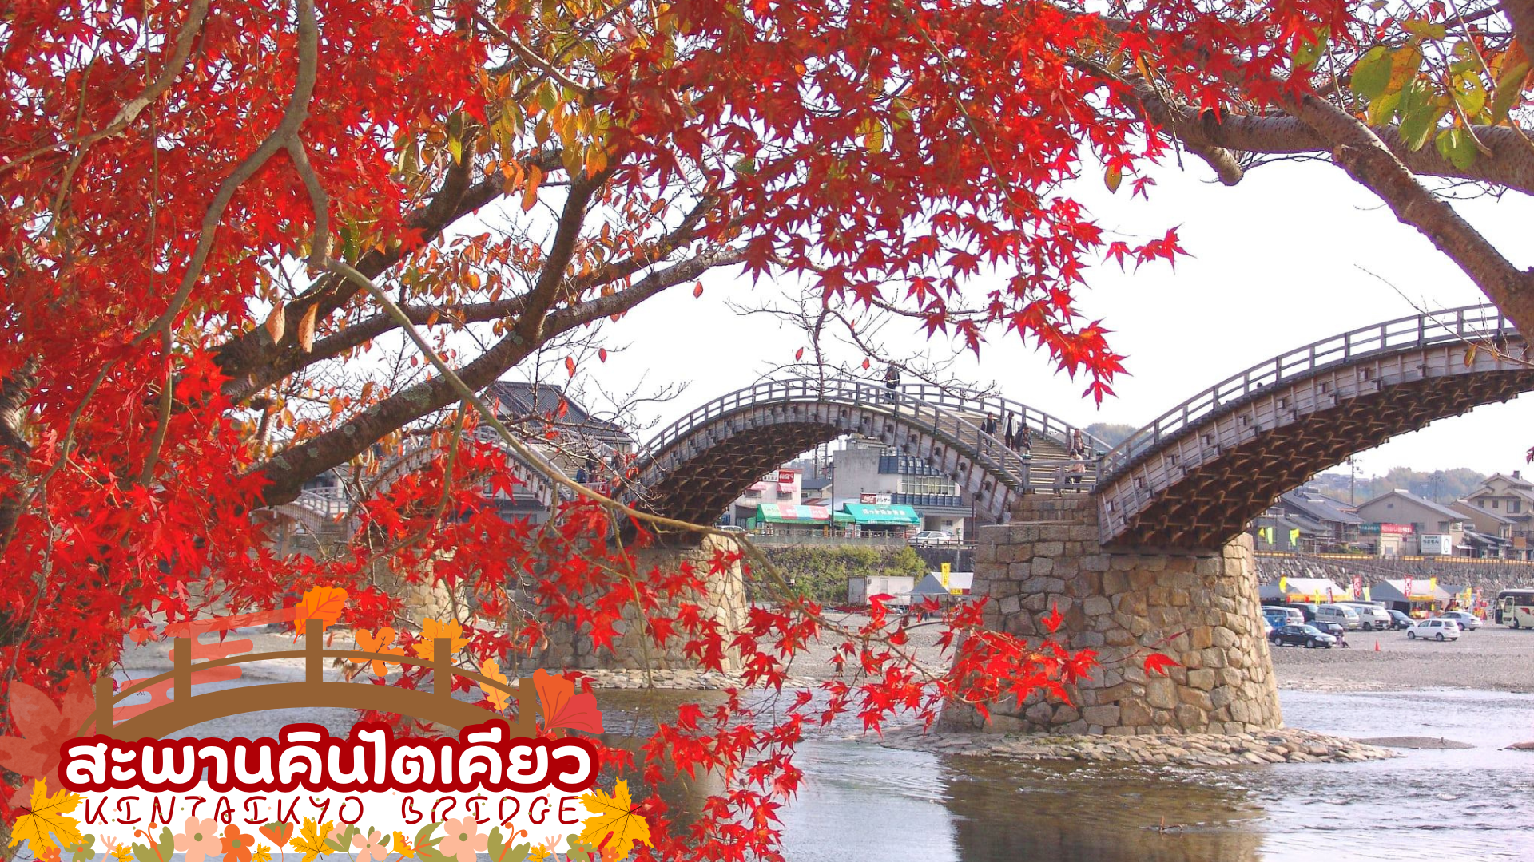
ค่ำ | รับประทานอาหารค่ำ ณ ห้องอาหารของโรงแรม (มื้อที่ 2)
ที่พัก | MIYAJIMA ONSEN AREA หรือเทียบเท่าในระดับ 3 ดาว  (ที่นอนอาจเป็นแบบ เบาะฟุตง หรือ เตียง ขึ้นอยู่กับการจัดการของทางโรงแรม)  หลังอาหารค่ำ ได้ท่านผ่อนคลายกับการแช่น้ำจากแร่ธรรมชาติสไตล์ญี่ปุ่น
วันที่สาม | นั่งเรือเฟอร์รี่สู่เกาะมิยาจิม่า – ศาลเจ้าอิสึคุชิมะ – จังหวัดโอคายามะ – เขตอนุรักษ์คุราชิกิบิคัง – แช่น้ำแร่ธรรมชาติ
เช้า | รับประทานอาหารเช้า ณ ห้องอาหารของโรงแรม (มื้อที่ 3)
 | นั่งเรือเฟอร์รี่เพื่อข้ามสู่ เกาะมิยาจิม่า สถานที่ที่ได้รับยกย่องว่ามีทิวทัศน์สวยที่สุด 1 ใน 3 ของญี่ปุ่น และประตูสีแดงกลางน้ำ “โอโทริอิ” อันเลื่องชื่อ จากนั้นนำท่านสักการะ ศาลเจ้าอิทซึกุชิม่า (Itsukushima Shrine) ศาลเจ้าศักดิ์สิทธิ์ที่สร้างคร่อมทั้งบนบกและในทะเล สันนิษฐานว่าสร้างขึ้นในปี พ.ศ. 1136 เพื่อบูชาเทวีแห่งท้องทะเลซึ่งเป็นธิดาสามองค์ของอะมะเทระสุเทวี ในขณะที่น้ำขึ้นเต็มที่นั้นศาลเจ้าจะเหมือนเรือขนาดยักษ์ที่ลอยน้ำอยู่ ศาลเจ้าแห่งนี้ได้รับการขึ้นทะเบียนเป็นมรดกโลกในปี พ.ศ. 2539 และรัฐบาลญี่ปุ่นได้ยกฐานะให้เป็นสมบัติประจำชาติ
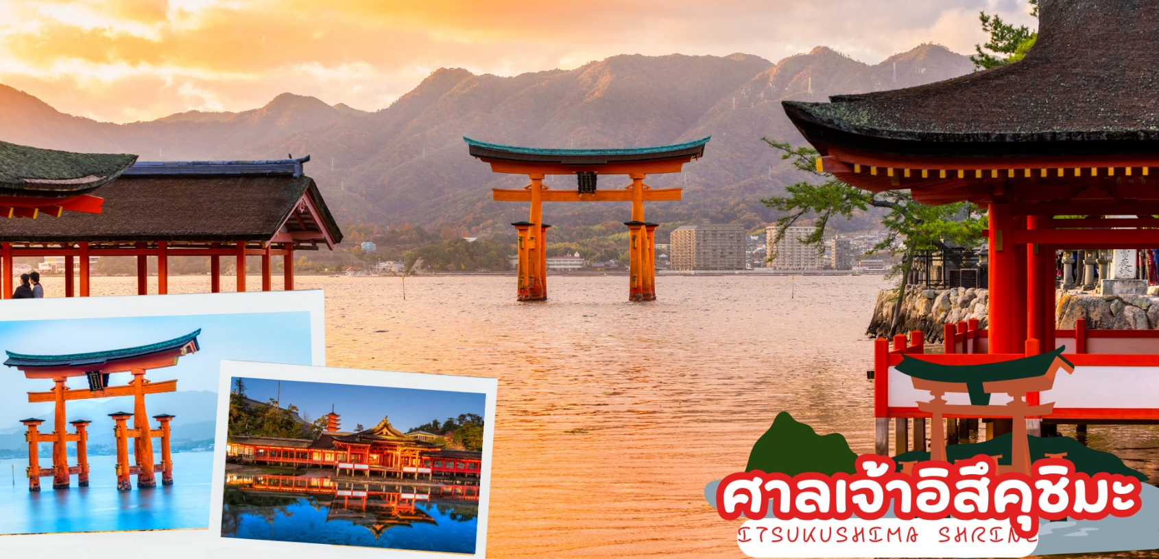
กลางวัน | รับประทานอาหารกลางวัน ณ ร้านอาหาร (มื้อที่ 4)
 | เดินทางสู่ จังหวัดโอคายาม่า (Okayama) เป็นจังหวัดที่อากาศอบอุ่น และฝนตกน้อยตลอดทั้งปี จึงได้รับสมญานาม "ดินแดนแห่งแสงตะวัน"
 | เขตอนุรักษ์คุราชิกิ บิคัง (Kurashiki Bakan) ในจังหวัดโอคายาม่า (Okayama) จะมีกำแพงดินสีขาวของโกดังและบ้านโบราณที่เรียงรายไปตลอดเส้นข้างทาง คลองสายเล็ก ๆ ที่สามารถล่องเรือชมวิวได้ สิ่งปลูกสร้างโบราณหลายแห่งภายในเมืองคุราชิกินั้นสร้างในสมัยเอโดะจนถึงสมัยเมจิ (ประมาณปี ค.ศ. 1603 – 1912) ซึ่งเป็นยุครุ่งเรืองเฟื่องฟูอย่างมากของญี่ปุ่น โดยเป็นช่วงที่มีการค้าขายกับทางตะวันตก จนเกิดการผสมผสานกันทางวัฒนธรรมและออกมาเป็นสถาปัตยกรรมแบบตะวันตกร่วมสมัย ซึ่งยังคงมีการอนุรักษ์ไว้เป็นอย่างดี ปัจจุบัน บ้านและโกดังโบราณและสิ่งปลูกสร้างต่าง ๆ ได้มีการดัดแปลงเป็นร้านค้า ร้านอาหาร คาเฟ่ พิพิธภัณฑ์ โรงแรม ลานเบียร์ และอื่น ๆ อีกมากมาย ทำให้เมืองนี้มีการผสมผสานของสถาปัตยกรรมโบราณได้อย่างลงตัว
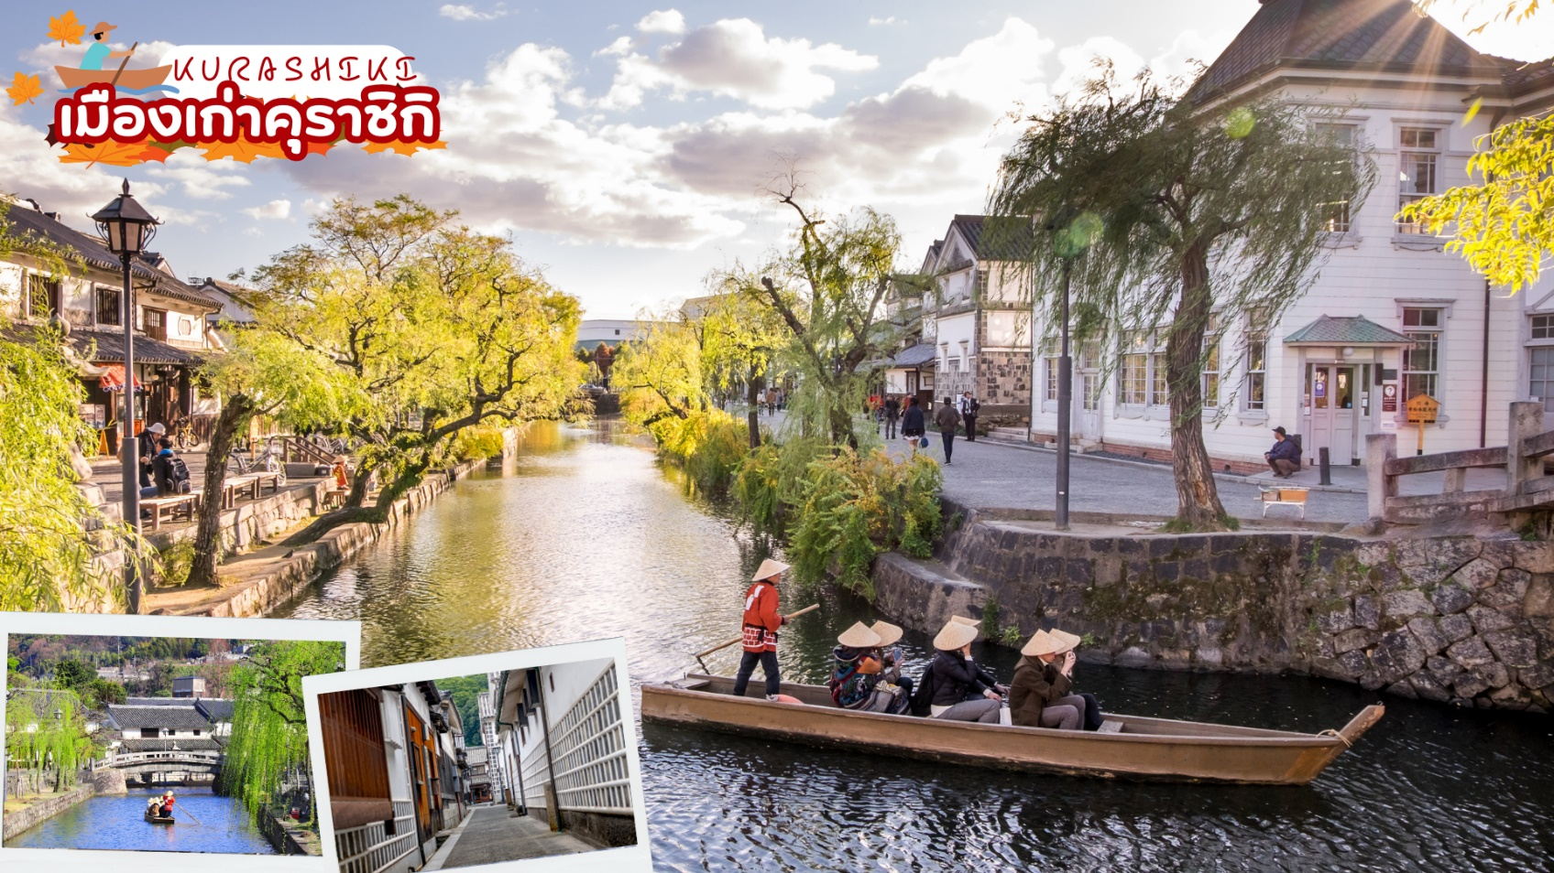
ค่ำ | รับประทานอาหารค่ำ ณ ห้องอาหารของโรงแรม (มื้อที่ 5)
ที่พัก | OKAYAMA ONSEN AREA หรือเทียบเท่าในระดับ 3 ดาว  (ที่นอนอาจเป็นแบบ เบาะฟุตง หรือ เตียง ขึ้นอยู่กับการจัดการของทางโรงแรม)  หลังอาหารค่ำ ได้ท่านผ่อนคลายกับการแช่น้ำจากแร่ธรรมชาติสไตล์ญี่ปุ่น
วันที่สี่ | สวนโคราคุเอน – จังหวัดทตโตริ – เมืองคุราโยชิ - โกดังกำแพงขาวคุราโยชิ - เนินทรายทตโตริ – พิพิธภัณฑ์ทราย ทตโตริ
เช้า | รับประทานอาหารเช้า ณ ห้องอาหารของโรงแรม (มื้อที่ 6)
 | นำท่านชม สวนโคระคุเอ็น (Okayama Korakuen Garden) สวนญี่ปุ่นอายุราว 300 ปี ที่มีความสวยงามติดอันดับต้นๆ ของประเทศ อยู่ใกล้กับปราสาทโอะคะยะมะ ถูกสร้างขึ้นในปี ค.ศ 1687 โดยท่านเจ้าเมือง อิเคดะ ทสึนะมะสะ มีพื้นที่ประมาณ 13 เฮกเตอร์ ไฮไลท์ของสวนโคระคุเอ็นมีทั้งเนินเขา สวนบ๊วย ไร่ชา บ่อน้ำ สามารถเที่ยวชมได้ตลอดทั้งปี โดยเฉพาะช่วงฤดูใบไม้ผลิ ผู้คนจะมาชมดอกบ๊วยและซากุระ ในฤดูใบไม้เปลี่ยนสี สวนจะเต็มไปด้วยใบไม้สีแดงส้มจากต้นเมเปิ้ลเป็นร้อยต้น สวยงามมาก และหน้าร้อนก็มีทุ่งดอกอายาเมะ หรือดอกไอริส บานสะพรั่งเต็มไปหมดสวยงามไม่แพ้กัน (รวมค่าเข้าชมสวน) แต่ไม่รวมค่าเข้าพิพิธภัณฑ์ และค่าเข้าชมปราสาทโอคะยะมะ 900 เยน)
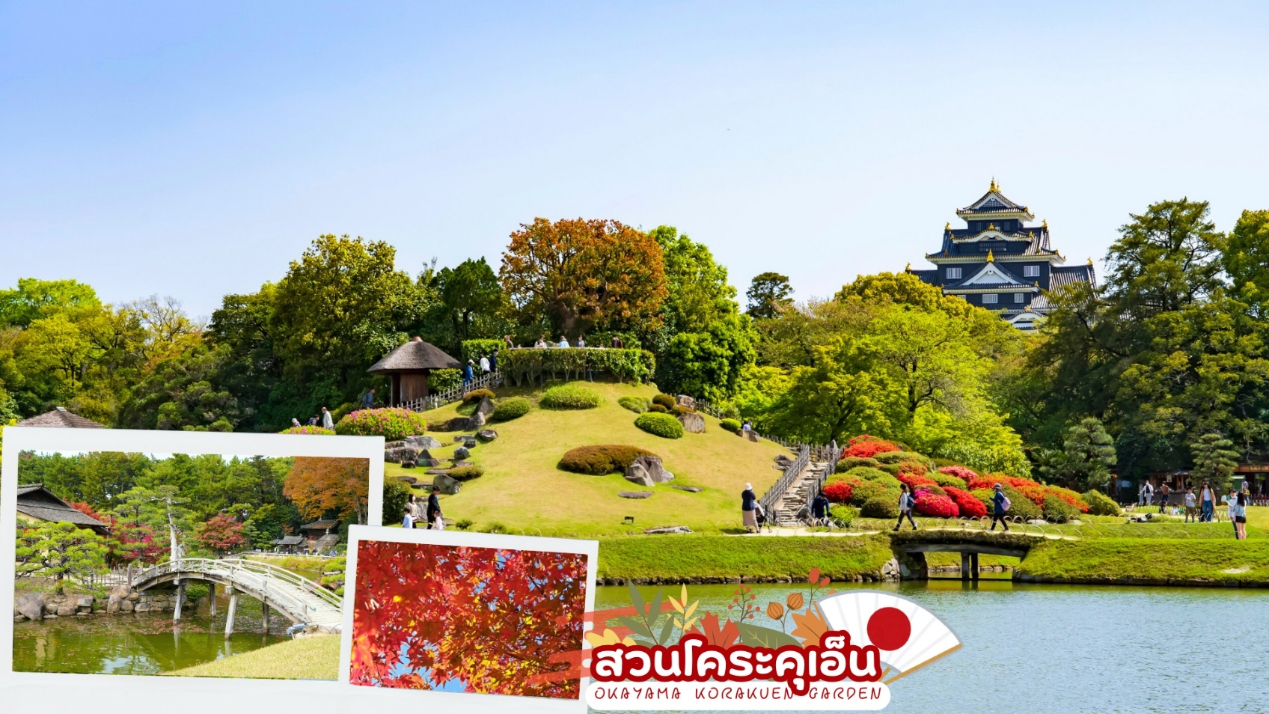
 | นำท่านเดินทางสู่จังหวัดทตโตริ (Tottori) ตั้งอยู่ที่ภูมิภาคชูโงะคุ (Chugoku) สัมผัสความเป็นญี่ปุ่นโบราณซึ่งเคยเจริญรุ่งเรืองมาตั้งแต่สมัยก่อน ยังมีสถานที่ท่องเที่ยวอีกหลากหลายรูปแบบที่ไม่ซ้ำใครในญี่ปุ่น ไม่ว่าจะเป็นเนินทรายทตโตริ เม็ดทรายกว้างไกลสุดสายตา พิพิธภัณฑ์ศิลปะทราย งานประติมากรรมจากทรายแห่งเดียวในโลก หรือจะเป็นเมืองแห่งอสูรน้อย คิทาโร่ และมีรถไฟขบวนพิเศษที่วาดลวดลายเป็นตัวละครเรื่องอสูรน้อย คิทาโร่ อีกด้วย
กลางวัน | รับประทานอาหารกลางวัน ณ ร้านอาหาร (มื้อที่ 7)
 | นอกจากธรรมชาติสวยๆแล้ว จังหวัดทตโตริก็ยังมีย่านเมืองเก่าที่เคยรุ่งเรืองในสมัยเอโดะ เช่น ย่านเมืองเก่าของเมืองคุราโยชิ ที่เรียกได้ว่าเต็มไปด้วยเสน่ห์ความโบราณอย่างแท้จริง เพราะอาคารต่างๆได้รับการอนุรักษ์ไว้เป็นอย่างดี ยังคงเอกลักษณ์ในรูปแบบโบราณไว้ครบถ้วน พร้อมทั้งยังจะมีร้านค้าเก่าแก่บางร้านอายุเป็น 100 ปีให้ ได้ชิม ได้ช้อปปิ้งกันตลอดทาง พร้อมมีมุนถ่ายรูปสวยอีกมากมาย
 | นำท่านชม โกดังกำแพงขาวคุราโยชิ (Kurayoshi White Wall Warehouses) ซึ่งอยู่ในเมืองคุราโยชิ (Kurayoshi) ในอดีตเคยเป็นเมืองปราสาทที่มีความเจริญรุ่งเรืองเป็นอย่างมาก ในขณะเดียวกันก็ยังคงหลงเหลือย่านที่มีภูมิทัศน์สวยงามและเปี่ยมไปด้วยบรรยากาศย้อนยุค หนึ่งในนั้นคือย่านโกดังกำแพงขาวคุราโยชิที่มีอายุราว 250 ปี ที่พำนักของเหล่าข้าราชการและซามูไรที่คอยคุ้มกันปราสาทอุตสึบุกิ (Utsubuki Castle) ในวันวาน ปัจจุบันกลายเป็นร้านรวงและบ้านเรือนของชาวเมืองคุราโยชิ แต่ยังคงเสน่ห์ของสถาปัตยกรรมเก่าแก่อันโดดเด่น ไม่ว่าจะเป็นกำแพงสีขาวสะอาดตา และกระเบื้องสีแดงอิฐที่เห็นกี่ครั้งก็รู้สึกอุ่นใจ นอกจากกำแพงสีขาว แน่นอนว่ายังมีทั้งบ้านเรือน ร้านค้าที่มีกลิ่นอายแบบย้อนยุค รวมถึงศาลเจ้าที่มีเสาไฟสีแดงสองข้างทาง ทำให้รู้สึกเหมือนได้ย้อนไปในสมัยมุโรมาจิเมื่อราว 500 ปีที่แล้ว
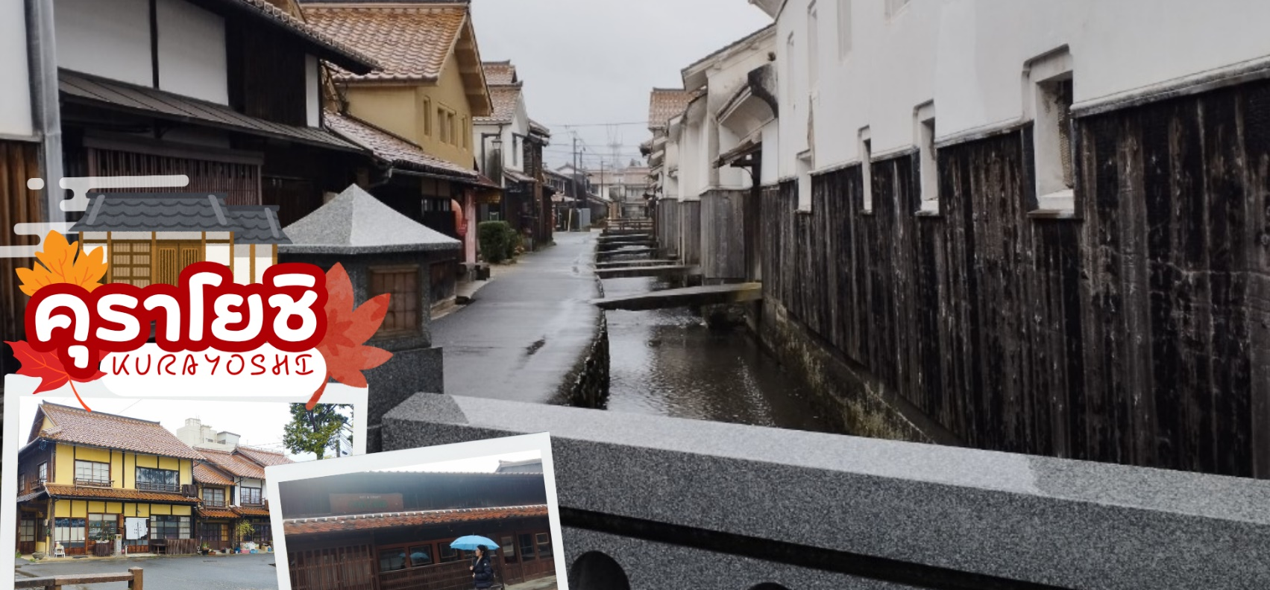
 | นำท่านชม เนินทรายทตโตริ (Tottori Sand Dunes) ชมสิ่งมหัศจรรย์ที่มีมานานกว่า 30,000 ปี ซึ่งเป็นทะเลทรายที่มีความยาวตั้งแต่ด้านตะวันออกจรดด้านตะวันตกของพื้นที่ยาวกว่า 16 กิโลเมตร ความสวยงามที่ธรรมชาติได้บรรจงสร้างแนวคลื่นทรายที่เกิดจากแรงลมทะเล เป็นอีกหนึ่งทิวทัศน์ที่ไม่ควรพลาด
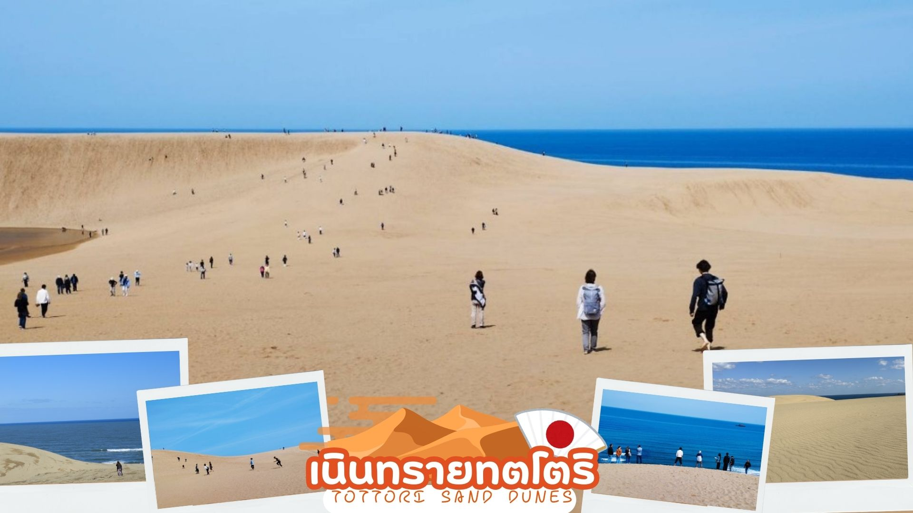
 | พิพิธภัณฑ์ทรายทตโตริ (Tottori Sand Museum) เป็นทรายที่ละเอียดที่เป็นเอกลักษณ์เฉพาะของเนินทรายทตโตริ นับตั้งแต่เปิดดำเนินการในปี 2549 พิพิธภัณฑ์ทรายได้จัดนิทรรศการในธีมที่แตกต่างกันเกือบทุกปี ทำให้ทตโตริเป็นหนึ่งในศูนย์กลางประติมากรรมทรายชั้นนำของโลก พิพิธภัณฑ์ทรายที่ยืนหนึ่งด้านประติมากรรมทราย เพราะเป็นพิพิธภัณฑ์ทรายแห่งแรกและแห่งเดียวของโลก โดยปีนี้จัดขึ้นระหว่างวันที่ 24 เมษายน 2568 – 03 มกราคม 2569 ซึ่งเป็นนิทรรศการครั้งที่ 17 "ท่องโลกด้วยทราย ธีมฝรั่งเศส" สู่ดินแดนแห่งประวัติศาสตร์และศิลปะการปฏิวัติอันรุ่งโรจน์ที่ครองใจชาวโลก โดยมีแนวคิด ท่องเที่ยวรอบโลกด้วยทราย จุดหมายของนิทรรศการครั้งที่ 17 นี้คือฝรั่งเศส ธีมนี้ได้รับเลือกเนื่องจากจะมีการรำลึกครบรอบ 100 ปี แห่งการเสียชีวิตของ อันโตนีโอ กาอูดี สถาปนิกอัจฉริยะชาวสเปน ท่านจะได้เพลิดเพลินไปกับความงามของรูปแบบที่รวมความละเอียดอ่อนและความแข็งแกร่งที่นี่แห่งเดียวเท่านั้น
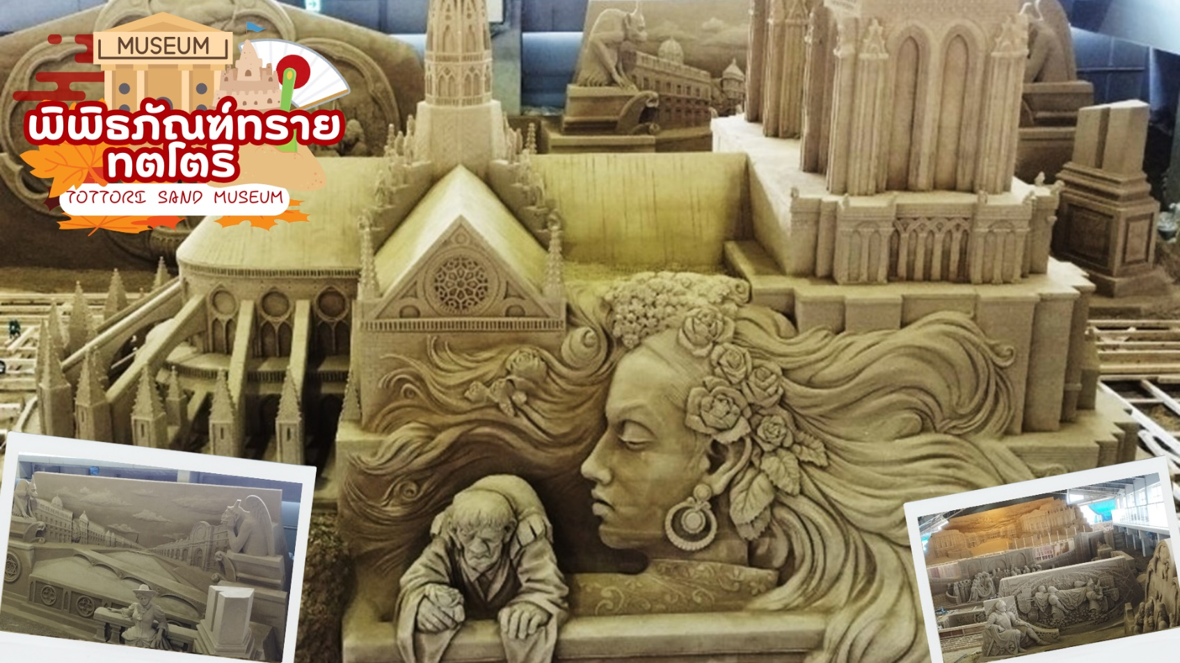
ค่ำ | รับประทานอาหารค่ำ ณ ร้านอาหาร หรือ ห้องอาหารของโรงแรม (มื้อที่ 8 )
ที่พัก | TOTTORI HOTEL AREA หรือเทียบเท่าในระดับ 3 ดาว
วันที่ห้า | เมืองฮิเมจิ – ชมปราสาทฮิเมจิ (รวมค่าเข้า) – จังหวัดเกียวโต – ศาลเจ้าฟุชิมิ อินาริ – ช้อปปิ้งถนนชิโจ
เช้า | รับประทานอาหารเช้า ณ ห้องอาหารภายในโรงแรม (มื้อที่ 9)
 | เดินทางสู่ เมืองฮิเมจิ (Himeji) ตั้งอยู่ทางฝั่งตะวันตกเฉียงใต้ของจังหวัดเฮียวโกะ เมืองนี้เต็มไปด้วยวัฒนธรรมเก่าแก่ของญี่ปุ่นและขึ้นชื่อเรื่องมรดกโลกอย่างปราสาทฮิเมจิ ศิลปหัตถกรรมดั้งเดิมที่สวยงาม
 | นำท่านชม ปราสาทฮิเมจิ (รวมค่าเข้าตัวปราสาท) ด้วยลักษณะของตัวปราสาทที่มีสีขาวราวกับหิมะในฤดูหนาวจึงมีชื่อเรียกอีกอย่างหนึ่งว่า “ปราสาทนกกระยางขาว” หรือ “ปราสาทนกกระสา” ถือเป็นปราสาทที่ใหญ่โตที่สุดในบรรดาปราสาทที่หลงเหลือมาจากยุคกลางของญี่ปุ่นและถึงแม้ตัวเมืองจะถูกทิ้งระเบิดอย่างหนักในช่วงสงครามโลกครั้งที่ 2 แต่ตัวปราสาทกลับไม่ได้รับความเสียหายแต่อย่างใด และได้รับการยกย่องจากยูเนสโกให้เป็นมรดกโลกและสมบัติประจำชาติญี่ปุ่นเมื่อเดือนธันวาคม ปี 1993 เป็นที่รู้จักกันดีในตำนานพื้นบ้านเกี่ยวกับผีที่ขึ้นชื่อ เรื่อง "ผีนับจาน" หรือซารายาชิกิ คือ เรื่องราวของโอกิกุ สาวใช้ของซามูไรผู้หนึ่งที่ทำจานล้ำค่าของตระกูลซามูไรแตก จึงถูกลงโทษด้วยการโยนร่างลงในบ่อน้ำ โดยในเวลาค่ำคืนจะมีผู้ได้ยินเสียงผู้หญิงโหยหวนดังมาจากบ่อน้ำเป็นเสียงนับจานช้า ๆ จนครบเก้าใบ ซึ่งบ่อน้ำนี้ยังปรากฏมาจนถึงทุกวันนี้
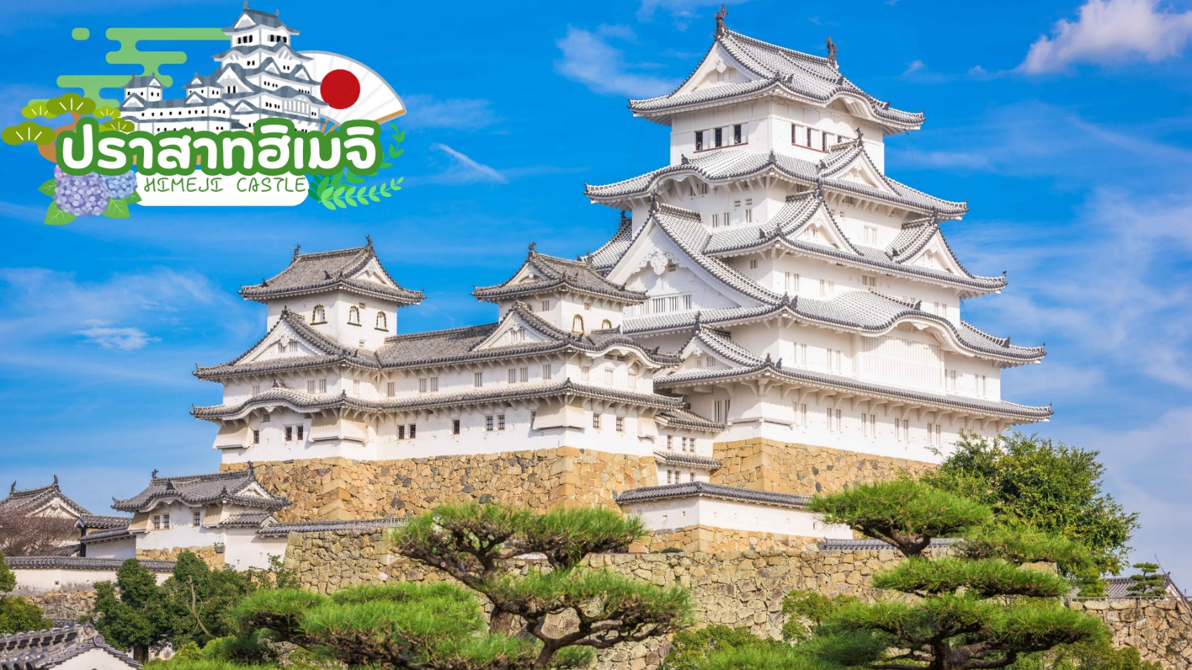
กลางวัน | รับประทานอาหารกลางวัน ณ ร้านอาหาร (มื้อที่ 10 )
 | เดินทางสู่ เมืองเกียวโต (Kyoto) ซึ่งในอดีตเคยเป็นเมืองหลวงของประเทศญี่ปุ่น และยาวนานที่สุด คือตั้งแต่ปี ค.ศ. 794 จนถึง 1868 ร่วม ๆ 1,100 ปีเลยทีเดียว เมืองเกียวโตจึงเป็นเมืองที่มีสถานที่สำคัญ ๆ ที่เต็มไปด้วยประวัติศาสตร์และวัฒนธรรมดังเดิมของญี่ปุ่น
 | จากนั้นเดินทางสู่ ศาลเจ้าฟูชิมิอินาริ (Fushimi Inari) หรือ ศาลเจ้าพ่อจิ้งจอกขาว สร้างในศตวรรษที่ 9 โดยชาวนาเพื่อบูชาสุนัขจิ้งจอกที่เชื่อกันว่าเป็นทูตส่งสาสน์ของเทพเจ้าแห่งการเก็บเกี่ยว ภายในศาลเจ้ามีเสาโทริอิจำนวนมากเรียงกันจนกลายเป็นอุโมงค์เสาโทริอิที่มีความยาวประมาณ 4 กิโลเมตร ศาลเจ้าแห่งนี้มีชื่อเสียงจากเสาโทริอิ สีแดงจำนวนนับพัน ซึ่งตั้งเรียงกันเป็นอุโมงค์เส้นทางเดินอยู่บริเวณหลังอาคารหลัก เส้นทางนี้จะตรงไปยังป่าในหุบเขาอินาริ อันศักดิ์สิทธิ์ซึ่งมีความสูง 233 เมตร และเป็นอาณาบริเวณส่วนหนึ่งของศาลเจ้าศาลเจ้าฟุชิมิ อินาริเป็นศาลเจ้าที่สำคัญที่สุดในหมู่ศาลเจ้าจำนวนนับพันที่สักการะเทพอินาริ (INARI) ซึ่งเป็นเทพผู้รักษาข้าว ตามความเชื่อของศาสนาชินโต เชื่อกันว่าสุนัขจิ้งจอกนั้นเป็นผู้นำสารของอินาริ
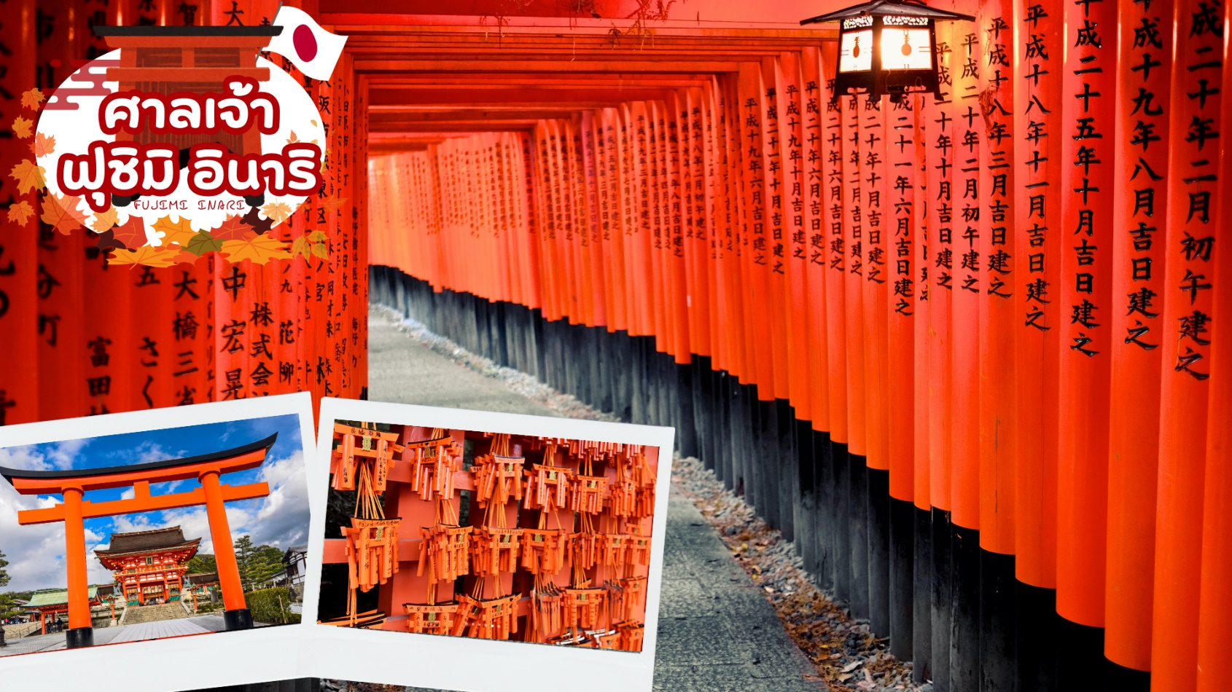
 | อิสระช้อปปิ้งถนนชิโจ (Shijo Street) เป็นแหล่งช้อปปิ้งหลักของเมืองเกียวโต ที่มีห้างสรรพสินค้าชื่อดังอย่าง Daimaru และ Takashimaya ตั้งอยู่ นอกจากนี้ยังเชื่อมต่อกับย่านช้อปปิ้งอื่นๆ ที่น่าสนใจ ได้แก่ ถนนชินเคียวโกกุ (Shinkyogoku) และ ถนนเทะระมะชิ (Teramachi) ซึ่งเป็นถนนคนเดินในร่มที่มีร้านค้ามากมาย รวมถึง ตลาดนิชิกิ (Nishiki Market) ที่อยู่ใกล้เคียง ซึ่งเป็นตลาดเก่าแก่ที่ขายอาหารสดและของพื้นเมือง
เย็น | อิสระรับประทานอาหารเย็นตามอัธยาศัย
ที่พัก | KYOTO HOTEL AREA หรือเทียบเท่าระดับ 3 ดาว
วันที่หก | กิจกรรมชงชา – โอซาก้า – ศาลเจ้านัมบะ ยาซากะ - ช้อปปิ้งโดตงโบริ – ช้อปปิ้งชินไซบาชิ
เช้า | รับประทานอาหารเช้า ณ ห้องอาหารภายในโรงแรม (มื้อที่ 11 )
 | นำท่านร่วมทำ กิจกรรมชงชา โดยการชงชาตามแบบญี่ปุ่นนั้น มีขั้นตอนมากมาย เริ่มตั้งแต่การชงชา การจับถ้วยชา และการดื่มชา ทุกขั้นตอนนั้นล้วนมีขั้นตอนที่มีรายละเอียดที่ประณีตและสวยงามเป็นอย่างมาก และท่านยังมีโอกาสได้ลองชงชาด้วยตัวท่านเองอีกด้วย ซึ่งก่อนกลับให้ท่านอิสระเลือกซื้อของที่ฝากของที่ระลึกตามอัธยาศัย
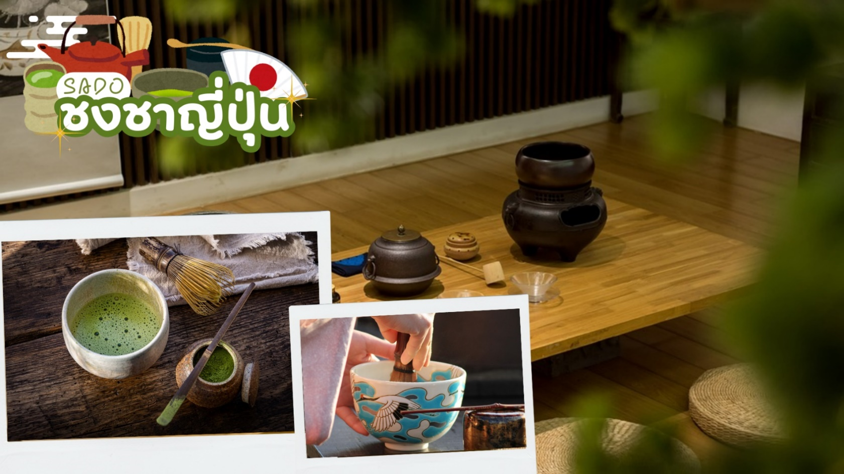
 | ออกเดินทางสู่ โอซาก้า (Osaka) เมืองที่มีขนาดเศรษฐกิจใหญ่เป็นอับดับสอง และมีประชากรมากเป็นอันดับสามของประเทศญี่ปุ่น ตั้งอยู่ในภูมิภาคคันไซบนเกาะฮนซู ในเขตจังหวัดโอซาก้า
 | นำท่านสู่ ศาลเจ้านัมบะ ยาซากะ (Namba Yasaka shrine) เป็นศาลเจ้าหัวสิงโตยักษ์ ด้วยความสูง 17 เมตร ศาลเจ้าแห่งนี้มีชื่อเสียงในฐานะจุดรับพลังงานศักดิ์สิทธิ์ ในอดีตนั้นสถานที่แห่งนี้มีความเฟื่องฟูจนถึงขีดสุด แต่ภายหลังจากการเกิดไฟไหม้ในช่วงสงครามจึงลดระดับความสำคัญลง แต่ก็มีการบูรณะเปิดใหม่อีกครั้งในภายหลัง โดยที่หัวสิงโตขนาดใหญ่ที่นับเป็นลักษณ์ของศาลเจ้าแห่งนี้ได้สร้างขึ้นในปี พ.ศ. 2518 เช่นเดียวกันกับสิ่งปลูกสร้างอื่น ๆ ที่มีการบูรณะขึ้นใหม่หลังได้รับความเสียหายเนื่องจากสงคราม ซึ่งมีความเชื่อว่าปากของสิงโตนั้นจะช่วยกลืนกินสิ่งที่ไม่ดี ปัดเป่าความชั่วร้ายให้หายไปและนำพาโชคลาภเข้ามา คนส่วนใหญ่ที่มาสักการะมักขอพรเรื่องการเรียนหรือด้านการงานให้เกิดความสำเร็จตามที่มุ่งหวัง
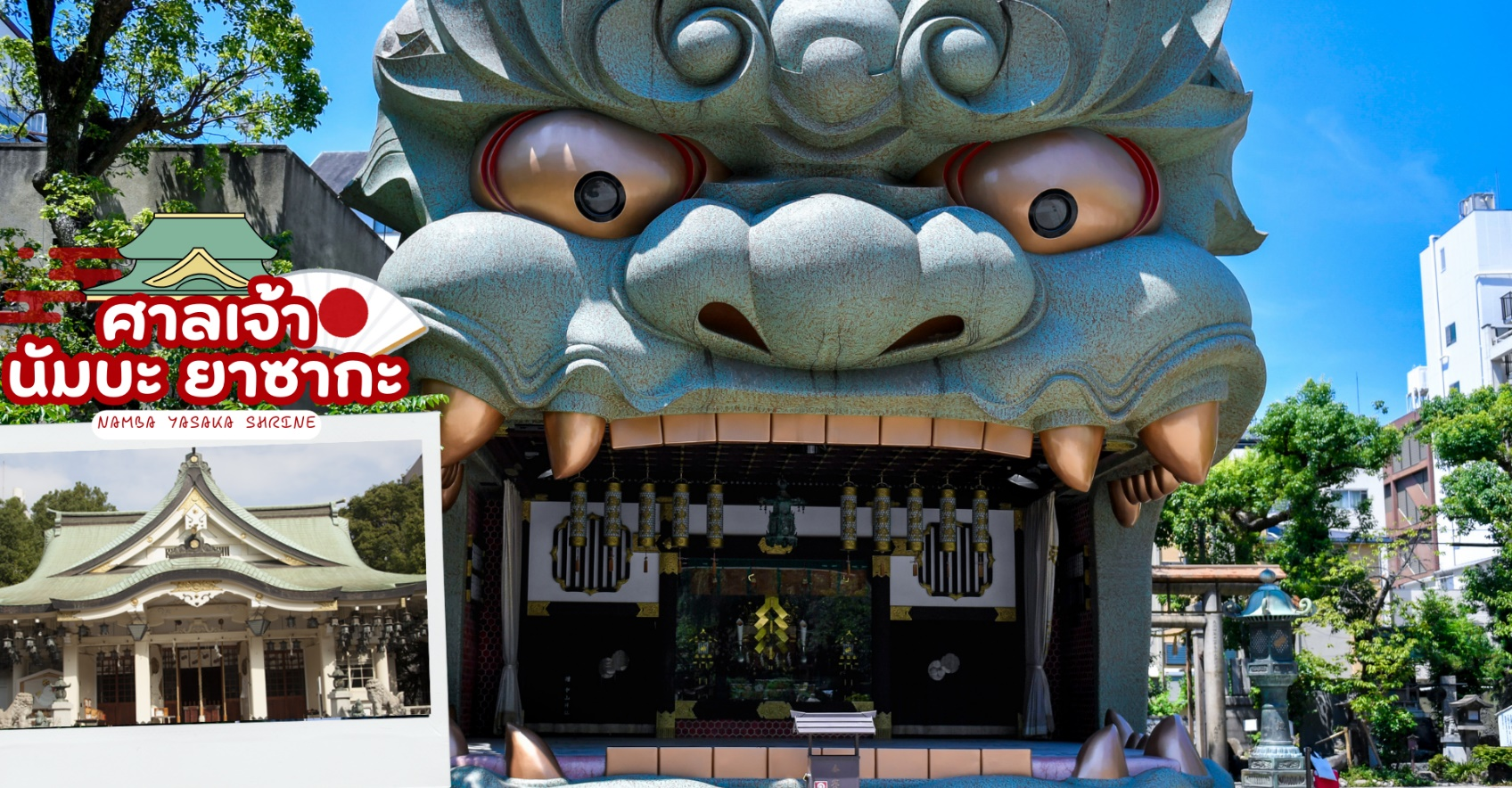
 | พาท่านช้อปปิ้งโดตงโบริ (Dotonbori) นั้น ถือว่าเป็นแหล่งช้อปปิ้งที่มีชื่อเสียงมากที่สุดโนจังหวัดโอซาก้า และยังถือเป็นแหล่งช้อปปิ้งที่มีความโรแมนติกอีกด้วย เพราะย่านโดตงโบริที่เป็นแหล่งช้อปปิ้งนั้น ไม่ได้มีขนาดใหญ่เหมือนกับแหล่งช้อปปิ้งที่อื่นๆ จะเป็นเพียงถนนสายเล็กๆ ที่อยู่เลียบคลองโดตงโบริ ในช่วงเย็นๆของถนนสายนี้จะดูคึกคัก เต็มไปด้วยแสงสี และเสียงจากป้ายไฟโฆษณาต่างๆ ที่อยู่ทั้งบนตึกและริมแม่น้ำ ผู้คนส่วนใหญ่ที่เป็นนักท่องเที่ยวต่างชาติ และชาวญี่ปุ่นเอง จะมาเดินช้อปปิ้ง มาทานอาหารเพื่อดื่มด่ำกับบรรยากาศแบบนี้กันเป็นจำนวนมาก จุดที่พลาดไม่ได้ ของย่านโดตงโบรินี้ ก็คือ ป้ายไฟกูลิโก ซึ่งเป็นที่รู้จักกันอย่างมากมายบริเวณสะพานเอบิซู
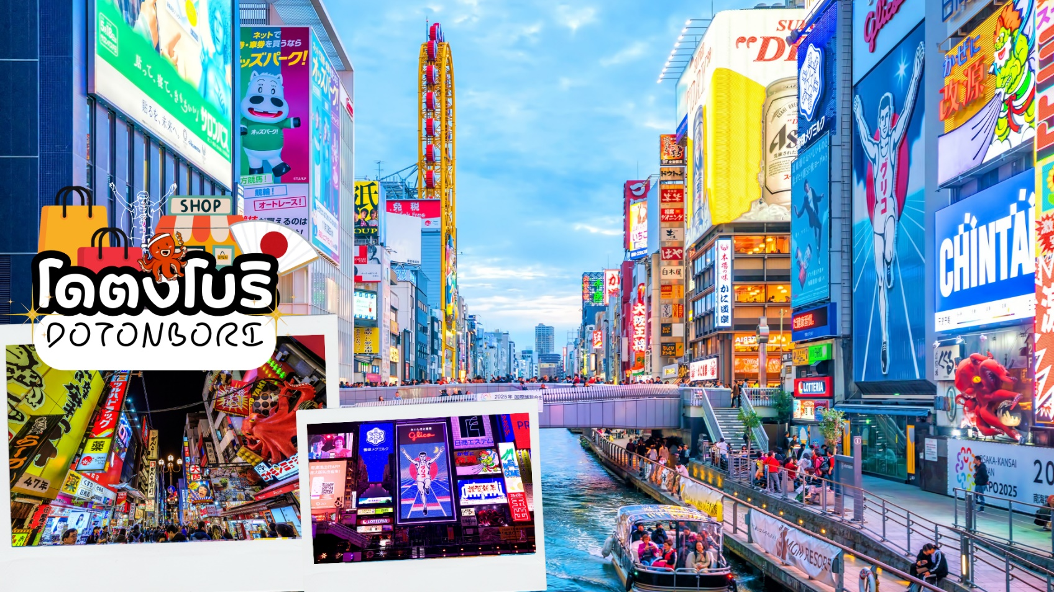
กลางวัน | อิสระอาหารกลางวันตามอัธยาศัย
 | ย่านชินไซบาชิ เต็มไปด้วยความหลากหลายของร้านค้าและแบรนด์ดังมากมายตั้งอยู่ปะปนไปกับร้านค้าแบบดั้งเดิมของญี่ปุ่น ได้แก่ Apple Store, Dior, Chanel, Gucci, H&M, Hermès, Louis Vuitton และอื่น ๆ เรียกได้ว่าเป็นศูนย์รวมแทบจะทุกยี่ห้อดังทั่วโลกเลยก็ว่าได้ นอกจากนี้แล้วยังมีสินค้าจำพวกอาหารและเครื่องดื่มหรือตุ๊กตาน่ารัก ๆ ก็มีให้เลือกซื้อเช่นกัน และนอกเหนือไปจากร้านค้าทันสมัยจากแบรนด์ต่าง ๆ แล้วที่ชินไซบาชิยังมี Shopping Arcade ที่เอาร้านค้าเล็ก ๆ มารวมไว้ภายใต้หลังคาเดียวกันมีเส้นทางยาวประมาณ 600 เมตรมีสินค้าให้เลือกสรรมากมาย อาทิ ชุดกิโมโนแบบดั้งเดิม,อัญมณีเครื่องประดับและร้านหนังสือ เป็นแหล่งที่ตั้งของห้างสรรพสินค้าชื่อดังและร้านค้ามากมายให้ท่านได้ช้อปปิ้งได้จุใจ
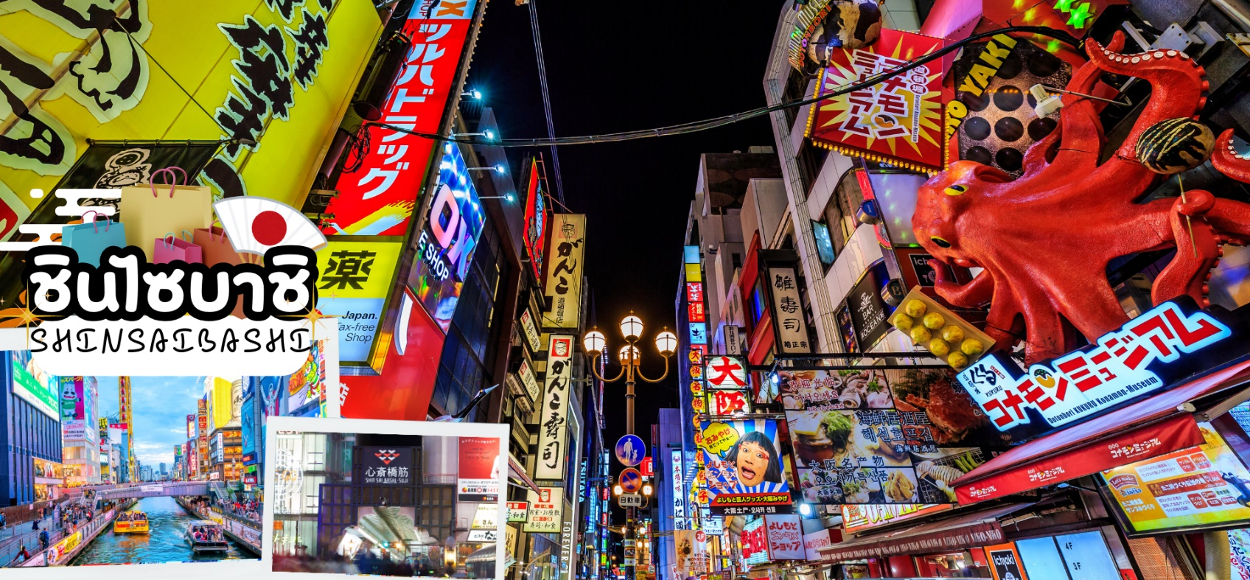
เย็น | อิสระอาหารเย็นตามอัธยาศัย
ที่พัก | OSAKA HOTEL AREA หรือเทียบเท่าในระดับ 3 ดาว
วันที่เจ็ด | ตลาดปลาคุโรมง - อิออน มอลล์ ริงกุ เซ็นนัน - โอซาก้า (สนามบินคันไซ) – กรุงเทพฯ (สนามบินสุวรรณภูมิ) (TG673 : 17.25-22.00)
เช้า | รับประทานอาหารเช้า ณ ห้องอาหารภายในโรงแรม (มื้อที่ 12 )
 | ตลาดปลาคุโรมง (Kuromon Market) ตั้งอยู่ใจกลางโอซาก้า ตลาดปลาโอซาก้าแห่งนี้ที่มีความเป็นมาอย่างยาวนาน ตั้งแต่ยุคเมจิ เมื่อ 100 กว่าปีก่อน ถือเป็นตลาดเก่าแก่เป็นอันดับต้น ๆ แห่งหนึ่ง นอกจากปลาและอาหารทะเลแล้ว ที่นี่ยังเป็นแหล่งรวมวัตถุดิบคุณภาพของโอซาก้าและแถบข้างเคียง จึงได้รับสมญานามว่าเป็น “ครัวแห่งโอซาก้า” และสัญลักษณ์ที่ทำให้หลาย ๆ คนจดจำที่นี่ได้ คือ ใต้หลังคาของตลาดจะมีสัตว์ทะเล อาทิ ปลาหมึก ปลา และปู โดยตลาดนี้ประกอบด้วยร้านต่าง ๆ กว่า 170 ร้าน ทั้งร้านขายอาหารสด อาหารพร้อมทาน ผักผลไม้ และของใช้ต่าง ๆ ให้ท่านได้เลือกซื้อ
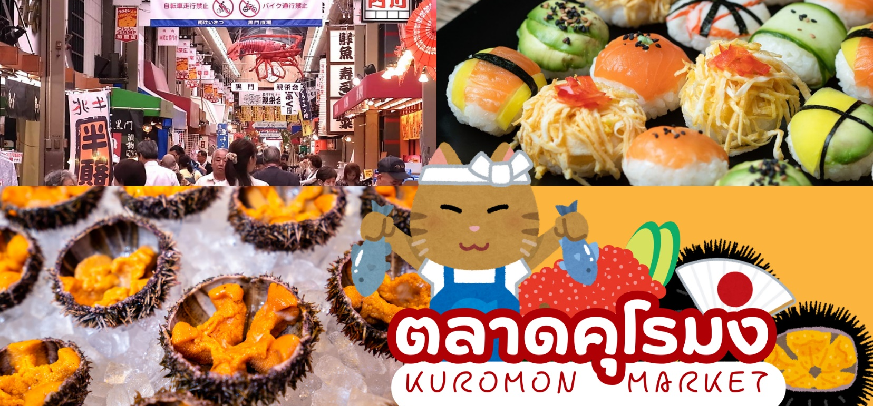
 | ช้อปปิ้ง อิออน มอลล์ ริงกุ เซ็นนัน (AEON MALL) ห้างสรรพสินค้าที่มีสาขาอยู่ทั่วประเทศญี่ปุ่น มีร้านค้าที่หลากหลายมากกว่า 150 ร้าน เช่น MUJI, 100 yen shop, Sanrio store, Capcom games arcade, ร้านขายอุปกรณ์กีฬา และซุปเปอร์มาร์เก็ตขนาดใหญ่ ให้ท่านได้เก็บจัดการลิสต์ของฝากมาจากคนที่บ้านได้อย่างครบครันเต็มที่
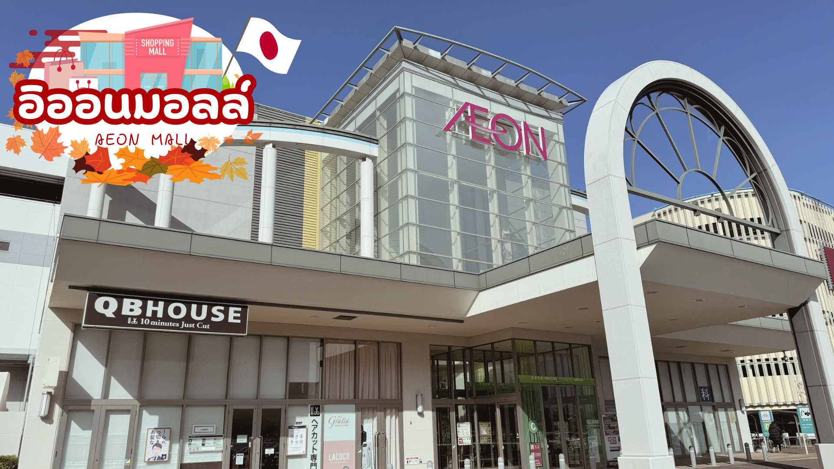
กลางวัน | อิสระอาหารกลางวันตามอัธยาศัย
 | สมควรแก่เวลาเดินทางนำท่านเดินทางสู่สนามบินคันไซ
 | ถึง สนามบินคันไซ ทำการเช็คอิน และโหลดกระเป๋าสัมภาระ เพื่อเดินทางกลับสู่ประเทศไทย
17.25 น. | ออกเดินทางสู่ กรุงเทพฯ โดยสายการบินไทย เที่ยวบินที่ TG 673  (สายการบินมีบริการอาหารและเครื่องดื่มบนเครื่อง)
22.00 น. | เดินทางถึง สนามบินสุวรรณภูมิ กรุงเทพฯ โดยสวัสดิภาพ พร้อมความประทับใจ



